Schülerversuch – Alkalische Esterhydrolyse
Im Versuch wird Essigsäureethylester mit Hilfe von Natronlauge hydrolysiert. Als Indikator wird eine 0,1%ige Phenolphthaleinlösung verwendet. Anschließend erfolgt ein Acetationen-Nachweis durch Eisen(III)chlorid-Lösung.

Gefahrenstoffe
Natronlauge (c = 0,1 mol/L) |  |  | H: 314, 2990 |  |  | P: 280, 301+330+331, 309+310, 305+351+338
Essigsäureethylester (w = 95%) |  |  | H: 225, 319,336 |  |  | P: 210, 240, 305+351+338
Phenolphthalein (w = 0,1%) |  |  | H:350, 341,361 |  |  | P: 201,281,308+313
Eisen(III)chlorid (c = 0,25 mol/L) |  |  | H:302, 315, 318, 317 |  |  | P: 280301+312, 302+352,305+351+338,310,501
Natriumacetat (c = 0,5 mol/ L) |  |  | H: - |  |  | P: -

Materialien: 3 Reagenzgläser, Reagenzglasständer, Stopfen (für Reagenzgläser), Spatel, Becherglas (100 mL), Pipette
Chemikalien: Essigsäureethylester, Natronlauge, 0,1%ige Phenolphthaleinlösung, Natriumacetat, Eisen(III)chlorid, destilliertes Wasser
Durchführung: Die Reagenzglaser werden wie folgt gefüllt:
Reagenzglas 1: 2 mL Natriumacetat-Lösung + 1 mL Eisen(III)chlorid-Lösung
Reagenzglas 2: 1 mL Essigsäureethylester + 2 mL destilliertes Wasser + 1 mL Eisen(III)chlorid-Lösung
Reagenzglas 3: 1 mL Essigsäureethylester + 2 mL destilliertes Wasser + 2-3 Tropfen 0,1%ige Phenolphthaleinlösung + einige Tropfen 0,1 M Natriumhydroxidlösung
Das Reagenzglas 3 wird nun mit einem Stopfen verschlossen und so lange geschüttelt, bis die violette Färbung verschwunden ist. Nun wird 1 mL Eisen(III)chlorid-Lösung hinzugegeben.
Beobachtung: Reagenzglas 1: Die farblose Natriumacetatlösung färbt sich nach Zugabe der hellgelben Eisen(III)chlorid-Lösung orange.
Reagenzglas 2: Nach Zugabe von Wasser bilden sich zwei farblose, klare Phasen. Wird die hellgelbe Eisen(III)chlorid-Lösung hinzugegeben, wird die untere Phase hellgelb.
Reagenzglas 3: Nach Zugabe der Natriumhydroxidlösung färbt sich die Lösung violett. Nach dem Schütteln ist die Flüssigkeit wieder farblos. Nach Zugabe der hellgelben Eisen(III)chlorid-Lösung entsteht eine orange-farbene Lösung.
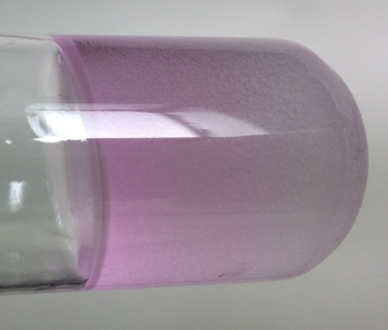
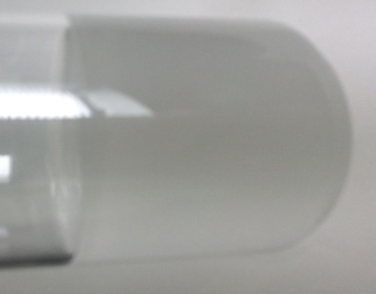
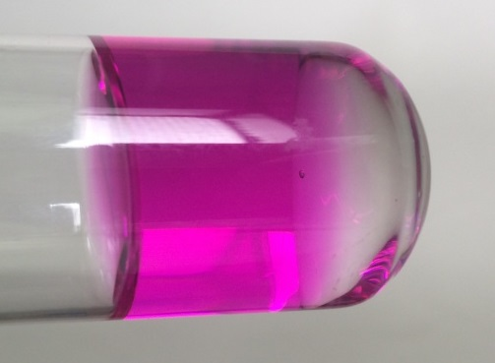

Abbildung 5: Schrittweise Entfärbung beim Schütteln (Reagenzglas 3).

Abbildung 6: Reagenzglas 1 (links), Reagenzglas 2 nach Zugabe der Eisen(III)chlorid-Lösung (mitte) und Reagenzglas 3 (rechts).

Deutung: Reagenzglas 1) Die Eisen(III)chlorid-Lösung dient als Nachweis für Acetationen. Es bildet sich ein orange-roter Eisenacetatkomplex. In diesem Versuch handelt es sich dabei um eine positive Blindprobe.
Reagenzglas 2) Essigsäureethylester ist unpolar, sodass zwei Phasen entstehen. Die Eisen(III)chlorid-Lösung befindet sich in der wässrigen Phase. Der Nachweis für Acetationen ist negativ, da zudem auch keine Esterspaltung stattfindet.
Reagenzglas 3) Durch Zugabe von Natronlauge kommt es zur alkalischen Esterspaltung, bei der Acetationen entstehen, die durch die Eisen(III)chlorid-Lösung (orange-farbende Lösung) nachgewiesen werden können. Die alkalische Esterhydrolyse ist eine irreversible Reaktion, da auf das hier entstehende Acetation kein nucleophiler Angriff mehr erfolgen kann. Neben dem Acetation entsteht außerdem ein Alkohol (hier Ethanol). Funktion des (Aus-)Schüttelns erläutern.
C₄H₈O_{2 (l)} + NaOH_{(aq)} CH₃COO⁻_{(aq)} + C₂H₆O _{(aq)} + Na⁺_{(aq)}
Entsorgung: Die Lösungen werden in den Sammelbehälter für Schwermetallabfälle entsorgt.
Literatur: E. Irmer, R. Kleinhenn, et. al, Elemente Chemie 11/12, Klett-Verlag, Stuttgart, 2010, S.52.

